
TAMPEREEN KOULUMESTARUUSKILPAILUT SUUNNISTUKSESSA
KAUPIN URHEILUPUISTOSSA TI 16.10.2012

Tampereen Pyrintö järjesti Tampereen koululaisten suunnistusmestaruuskilpailut Ti 16.10.2012 Kaupin uudella huoltorakennuksella. Kilpailut pidettiin sprinttisuunnistuksena sprinttikartalla uudella kisaformaatilla, kun koko kisa pidettiin parisuunnistuksena. Ensin pidettiin aika-ajot eli karsinnat ja sitten 1/2 tunnin väliajan jälkeen A- ja B-finaalit, jossa lähtö tapahtui formulakisojen malliin: karsinnan ensimmäiseksi sijoittunut pari pääsi ensimmäiseen lähtöruutuun, toinen toiseen ja jne.

Uusi parisuunnistus-formaatti osoittautui erinomaiseksi ratkaisuksi, kun suunnistajia ilmoittautui ennätysmäärä, 91 paria eli 182 kilpailijaa, kun viimeisen 6 vuoden määrät ovat olleet 89-153 suunnistajaa, keskiarvon ollessa 120, joten lisäystä tuli peräti 51% 6 vuoden keskiarvoon nähden!

Koulujen välisten mestaruussuunnistusten osanottomäärät 2006-2012

Nyt ilmoittautuneita pareja oli:
 | Pareja
luokka | Pojat | Tytöt | yht
3-4 lk | 10 | 7 | 17
5-6 lk | 18 | 13 | 31
yläaste | 18 | 24 | 42
lukio | 0 | 1 | 1
yht | 46 | 45 | 91
 |  |  | 182

Tunnelma kisoissa oli ajoittaisesta pienestä sateesta huolimatta loistava ja oli erittäin hienoa, kun joukkueina oli suunnistaja-suunnistaja, suunnistaja-jonkun muun lajin harrastaja ja muu laji-muu laji -parit. Hienolla asenteella painettiin ja käsi-kädessä maaliin. Todella upea happening!

Tilastotietoja osallistujista:

Osallistujapareja oli hienosti 24:stä eri koulusta

A-finaaleihin selvinneet ja mitaleja napanneet kouluittain. Mitaleja nappasi yht 14 eri koulua.

B-sarjassakin kärkisijat jakautuivat monelle eri koululle. B-sarjassa tuli paljon hylkäyksiä, kun letka juoksi väärälle rastille, eikä kukaan tarkistanut koodia ;) A-sarjassa hylkäyksiä ei juuri tullut.
Kuvakavalkadia kisoista ja mitalisteista:

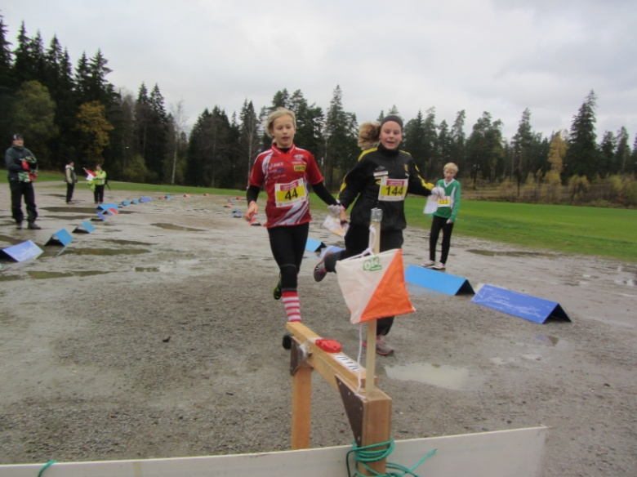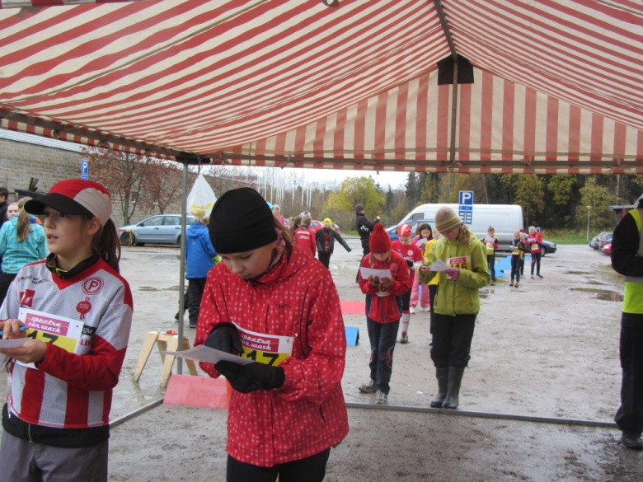
Maaliin piti tulla käsi kädessä ja finaaliin lähdettiin formuloiden tapaan 4-5 m välein olleista lähtöruuduista

K
Käsikädessä

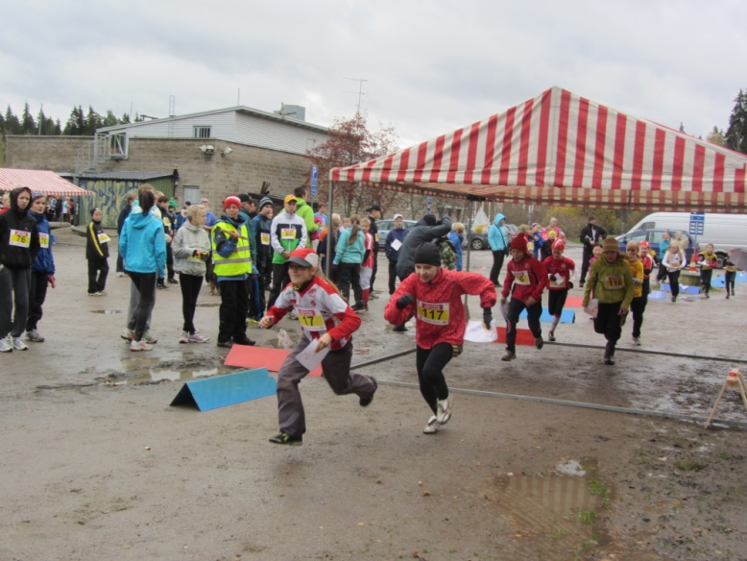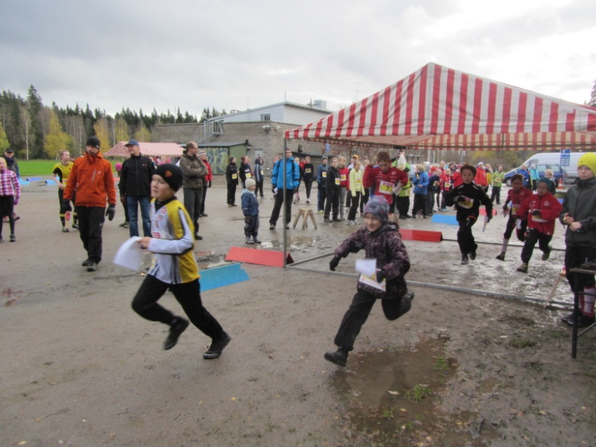

Formulalähtö toi säpinää starttiin.

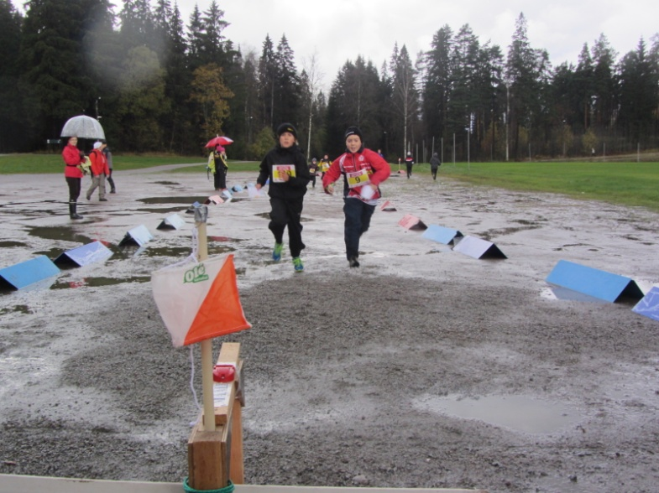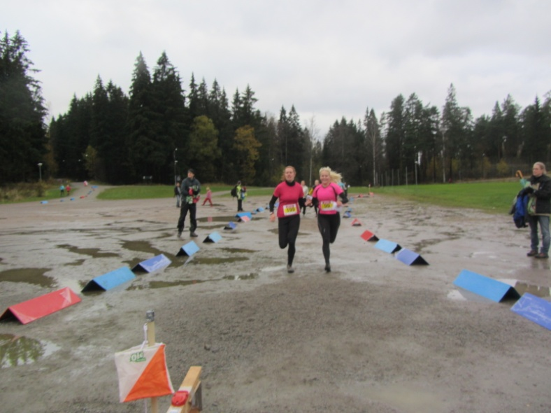
Pieni sadekaan ei paljoa tahtia haitannut. Oik: Lukioista oli vain yksi tyttöpari, jotka tulevat tässä voittajina maaliin, muuten osallistujia oli runsaasti. Lisääkin osallistujia mahtuu, eikä ole vaikea arvata, että ensi vuonna tehdään jälleen uusi ennätys, siksi upea tapahtuma uudella kisaformaatilla syntyi!

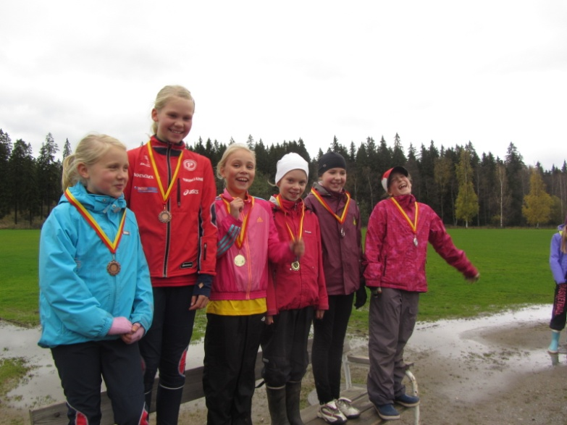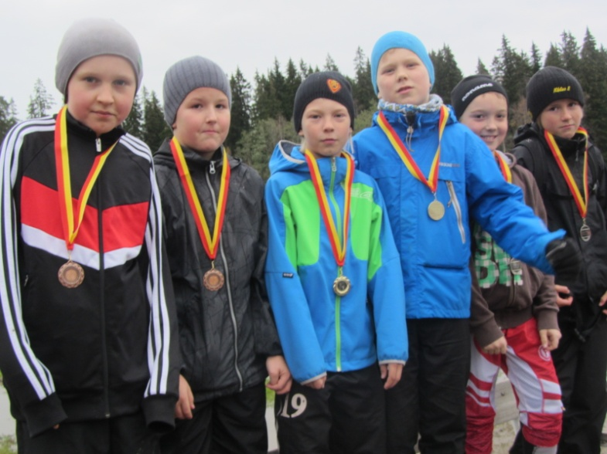
Tyttöjen 3-4 lk:n ja poikien 3-4 lk:n mitalistiparit mitalit kaulassaan

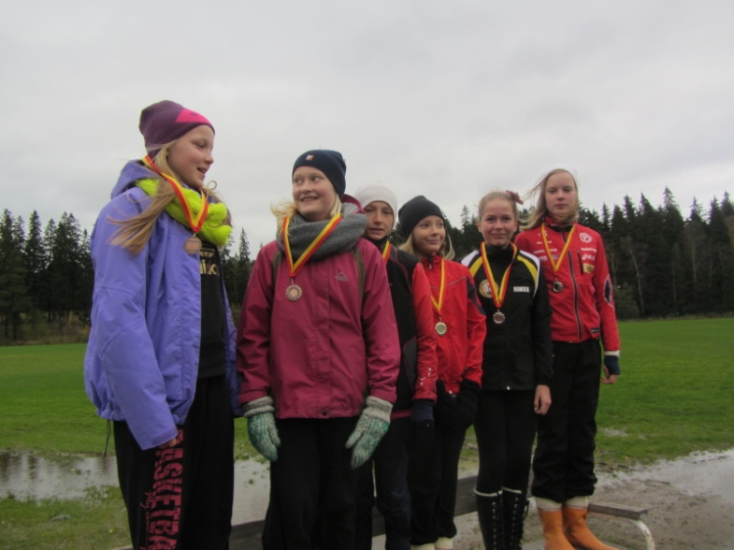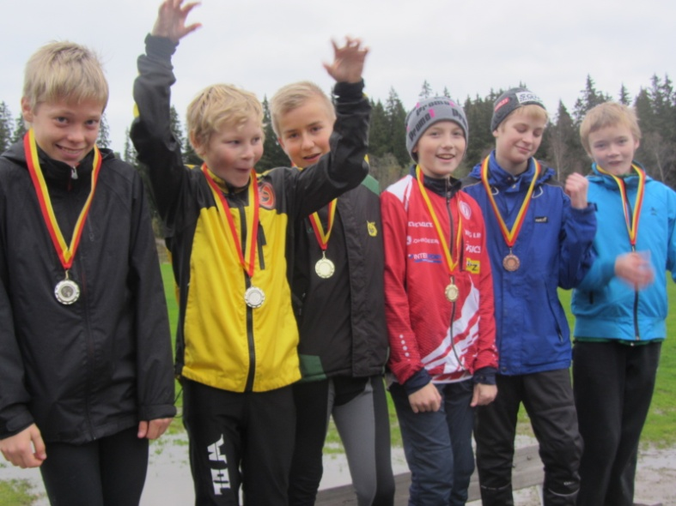
Tyttöjen 5-6 lk:n ja poikien 5-6 lk:n mitalistiparit palkintopallilla

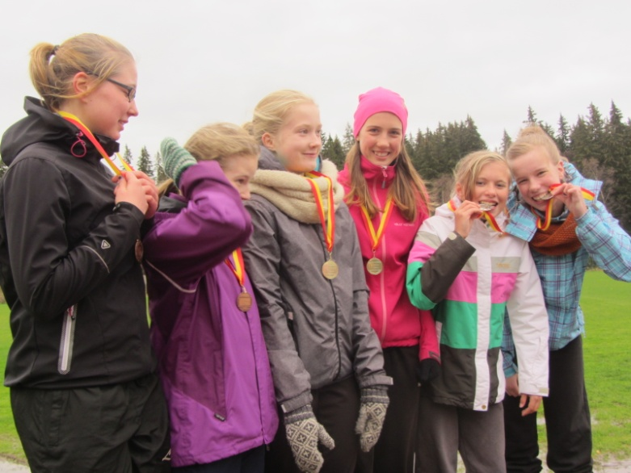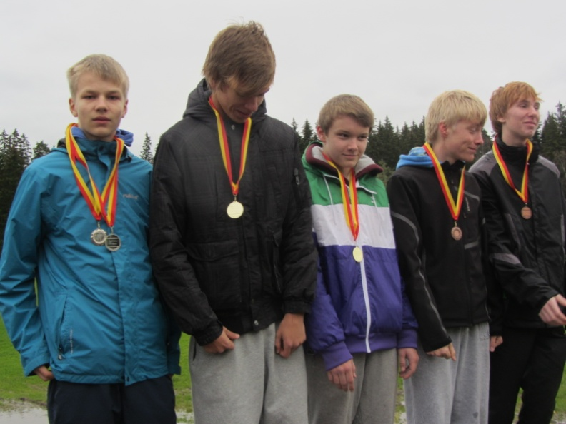
Tyttöjen yläasteen ja poikien yläasteen mitalistiparit

Tampereen koulujen mestaruuskilpailut 16.10.2012, tulokset

Tulospalveluohjelmistoon ei valitettavasti mahtunut koko nimet.

Tulokset ja myös väliajat netissä: http://www.pyrinto.tk/pyrinto2007/main.php?page_id=130

Pojat 3.-4. luokka A-Finaali (Lähti: 10, Keskeytti: 0, Hylätty: 0)
1. Kotikoski E / Huttunen M Kaukajärv 6.58
2. Viilo T / Eronen N Svenska 7.10 +12
3. Saukkonen O / Seppälä V Lentävänn 7.11 +13
4. Keso A / Schüle O Tammela 7.13 +15
5. Häkkinen M / Mäkelä A Koivisto 7.44 +46
6. Boman L / Santamäki S Koivisto 7.50 +52
7. Mustajoki O / Virtanen I Kissanmaa 7.59 +1.01
8. Kortteinen J / Merilahti M Olkahinen 8.13 +1.15
9. Ojansivu O / Mäenpää V Kaukajärv 8.47 +1.49
10. Luhtala S / Salonen T Lentävänn 12.46 +5.48

Pojat 5.-6. luokka A-Finaali (Lähti: 8, Keskeytti: 0, Hylätty: 0)
1. Viilo L / Eronen R Svenska 7.19
2. Pohja E / Ruuth A Messukylä 7.53 +34
3. Mustonen O / Riihimäki T Koivisto 7.54 +35
4. Mustajoki T / Saarnisto E Kissanmaa 7.59 +40
5. Ketola K / Rissanen A Koivisto 8.34 +1.15
6. Puranen A / Ojala V Vehmainen 8.56 +1.37
7. Kuusela E / Schüle J Tammela 9.22 +2.03
8. Takala H / Takala J Johannes 11.38 +4.19

Pojat Yläkoulu A-Finaali (Lähti: 8, Keskeytti: 0, Hylätty: 0)
1. Skog J / Valkama A Tamm-Klas 6.22
2. Virmavirta E / Mustajoki T Pyynikki 6.23 +1
3. Pynnönen E / Ketola A Lielahti 6.26 +4
4. Loukaskorpi A / Pitkänen K Hatanpää 6.34 +12
5. Mähönen V / Vesterinen A Takahuhti 6.38 +16
6. Mäkinen E / Ketola L Lielahti 7.09 +47
7. Laasonen S / Puranen K Sampo 7.33 +1.11
8. Saarnijoki M / Paltila K Tamm-Klas 7.52 +1.30

Tytöt 3.-4. luokka A-Finaali (Lähti: 7, Keskeytti: 0, Hylätty: 0)
1. Yli-Hietanen S / Itälinna V Takahuhti 9.11
2. Savisaari O / Koukku K Tammela 9.14 +3
3. Metsälä V / Hakala T Aleksant 9.17 +6
4. Mustajoki V / Saukkosaari M Kissanmaa 9.21 +10
5. Ketola R / Miettinen S Lentävänn 9.34 +23
6. Varjola L / Ketola E Koivisto 9.35 +24
7. Vuorisalmi V / Tolonen E Takahuhti 9.39 +28

Tytöt 5.-6. luokka A-Finaali (Lähti: 8, Keskeytti: 0, Hylätty: 0)
1. Kurth S / Kurth S Takahuhti 9.07
2. Yli-Hietanen S / Pekkanen R Takahuhti 9.18 +11
3. Haanpää K / Karinen W Pispala 9.36 +29
4. Mustajoki I / Erola M Tammela 10.09 +1.02
5. Pajula A / Silanterä S Kaarila 10.27 +1.20
6. Kortteinen E / Niemi V Olkahinen 10.29 +1.22
7. Mustonen S / Röyttä J Koivisto 12.09 +3.02
8. Mäenpää A / Laaksonen E Kaukajärv 14.34 +5.27

Tytöt Yläkoulu A-Finaali (Lähti: 8, Keskeytti: 0, Hylätty: 0)
1. Haanpää A / Lassila M FISTA 9.20
2. Skog E / Suojanen S Tamm-Klas 9.28 +8
3. Laaksonen H / Pitkänen S Kaukajärv 9.29 +9
4. Hautamäki C / Muhonen A Pyynikki 10.22 +1.02
5. Kaila E / Nousiainen S Sampo 10.30 +1.10
6. Tani S / Kallio E Linnainm 10.31 +1.11
7. Valio M / Hakala P Kämmenni 10.34 +1.14
8. Syrjä E / Ylöniemi M Pyynikki 10.49 +1.29

Tytöt Lukio A-Finaali (Lähti: 1, Keskeytti: 0, Hylätty: 0)
1. Harju S / Toivonen A Sammon KL 7.24

Pojat 5.-6. luokka B-Finaali
(Lähti: 9, Keskeytti: 0, Hylätty: 1)

1. Laitinen V / Nurminen O Olkahinen 10.12
2. Salonen K / Laine J Kissanmaa 10.14 +2
3. Nummela M / Schmidt T Leinola 10.28 +16
4. Hörkkö T / Mennala L FISTA 10.30 +18
5. Leppänen A / Gustafsson A FISTA 10.37 +25
6. Virtanen V / Korhonen L Aleksant 10.47 +35
7. Jokela O / Wälläri M Aleksant 11.15 +1.03
8. Lahtinen M / Kirjalainen L Aleksant 13.58 +3.46
Hakala E / Saariniemi S Aleksant Hyl.

Pojat Yläkoulu B-Finaali
(Lähti: 10, Keskeytti: 0, Hylätty: 10)

Hakala L / Nurmilo P Pyynikki Hyl.
Heikkilä M / Kortetmäki E Lielahti Hyl.
Jylhäsalo M / Valkama S Linnainm Hyl.
Kanerva A / Kuirinlahti T Lielahti Hyl.
Lehtinen N / Peltonen V Lielahti Hyl.
Lintula M / Thomas D Kaukajärv Hyl.
Qvick O / Pohjoismäki J Kaukajärv Hyl.
Saarinen M / Sironen J Lielahti Hyl.
Salmela L / Vornanen S Kaarila Hyl.
Venäläinen L / Lieke N Pyynikki Hyl.

Tytöt 5.-6. luokka B-Finaali
(Lähti: 4, Keskeytti: 0, Hylätty: 3)

1. Aho I / Jaakola E Kissanmaa 26.07
Huumarsalo P / Little N Aleksant Hyl.
Lehtonen N / Viitanen J Aleksant Hyl.
Leinonen S / Kurkikangas M Aleksant Hyl.

Tytöt Yläkoulu B-Finaali
Tilanne 12.23.49

1. Kivelä H / Lindberg R Kaarila 14.29
2. Parviainen T / Lundberg A Sampo 14.33 +4
3. Harjanne H / Hauvala R Kaarila 14.42 +13
4. Niinistö I / Pirhonen L Steiner 14.58 +29
5. Heikkilä M / Mikkonen J Lielahti 15.08 +39
6. Skarp K / Törmä E Pyynikki 15.59 +1.30
7. Hakala H / Järvensivu J Sampo 16.19 +1.50
Aaltonen M / Heiskanen E Pyynikki Hyl.
Apunen L / Näkki M Pyynikki Hyl.
Hemmilä J / Joutsiniemi S Linnainm Hyl.
Kortevaara I / Lemieux S Pyynikki Hyl.
Lahdensivu B / Thomson E Pyynikki Hyl.
Väkiparta E / Sulonen E Pyynikki Hyl.

Karsintojen tulokset

Pojat 3.-4. luokka Karsinta
(Lähti: 10, Keskeytti: 0, Hylätty: 1)

1. Keso A / Schüle O Tammela 8.14
2. Saukkonen O / Seppälä V Lentävänn 8.20 +5
3. Viilo T / Eronen N Svenska 8.48 +34
4. Kotikoski E / Huttunen M Kaukajärv 9.46 +1.31
5. Ojansivu O / Mäenpää V Kaukajärv 9.55 +1.40
6. Häkkinen M / Mäkelä A Koivisto 11.41 +3.27
7. Mustajoki O / Virtanen I Kissanmaa 13.44 +5.30
8. Luhtala S / Salonen T Lentävänn 21.42 +13.28
9. Kortteinen J / Merilahti M Olkahinen 35.23 +27.09
Boman L / Santamäki S Koivisto Hyl.

Pojat 5.-6. luokka Karsinta
(Lähti: 17, Keskeytti: 0, Hylätty: 3)

1. Viilo L / Eronen R Svenska 6.51
2. Puranen A / Ojala V Vehmainen 7.29 +37
3. Pohja E / Ruuth A Messukylä 7.44 +52
4. Mustajoki T / Saarnisto E Kissanmaa 7.59 +1.08
5. Mustonen O / Riihimäki T Koivisto 8.19 +1.28
6. Ketola K / Rissanen A Koivisto 8.26 +1.35
7. Kuusela E / Schüle J Tammela 8.47 +1.56
8. Takala H / Takala J Johannes 9.17 +2.26
9. Salonen K / Laine J Kissanmaa 14.08 +7.17
10. Lahtinen M / Kirjalainen L Aleksant 20.17 +13.25
11. Nummela M / Schmidt T Leinola 20.50 +13.58
12. Laitinen V / Nurminen O Olkahinen 24.13 +17.21
13. Jokela O / Wälläri M Aleksant 26.50 +19.58
14. Leppänen A / Gustafsson A FISTA 34.14 +27.23
Hakala E / Saariniemi S Aleksant Hyl.
Hörkkö T / Mennala L FISTA Hyl.
Virtanen V / Korhonen L Aleksant Hyl.

Pojat Yläkoulu Karsinta
(Lähti: 18, Keskeytti: 0, Hylätty: 0)

1. Skog J / Valkama A Tamm-Klas 6.13
2. Virmavirta E / Mustajoki T Pyynikki 6.33 +19
3. Loukaskorpi A / Pitkänen K Hatanpää 6.56 +42
4. Pynnönen E / Ketola A Lielahti 6.59 +46
5. Laasonen S / Puranen K Sampo 7.12 +58
6. Mähönen V / Vesterinen A Takahuhti 7.15 +1.02
7. Mäkinen E / Ketola L Lielahti 7.52 +1.38
8. Saarnijoki M / Paltila K Tamm-Klas 8.13 +1.59
9. Venäläinen L / Lieke N Pyynikki 9.09 +2.56
10. Hakala L / Nurmilo P Pyynikki 9.17 +3.03
11. Salmela L / Vornanen S Kaarila 9.24 +3.10
12. Jylhäsalo M / Valkama S Linnainm 10.10 +3.56
13. Heikkilä M / Kortetmäki E Lielahti 10.41 +4.27
14. Saarinen M / Sironen J Lielahti 13.30 +7.17
15. Lintula M / Thomas D Kaukajärv 15.44 +9.30
16. Kanerva A / Kuirinlahti T Lielahti 18.19 +12.05
17. Lehtinen N / Peltonen V Lielahti 20.16 +14.02
18. Qvick O / Pohjoismäki J Kaukajärv 27.21 +21.07

Tytöt 3.-4. luokka Karsinta
(Lähti: 7, Keskeytti: 0, Hylätty: 0)

1. Savisaari O / Koukku K Tammela 8.37
2. Mustajoki V / Saukkosaari M Kissanmaa 10.14 +1.36
3. Yli-Hietanen S / Itälinna V Takahuhti 13.48 +5.10
4. Vuorisalmi V / Tolonen E Takahuhti 23.55 +15.18
5. Ketola R / Miettinen S Lentävänn 29.13 +20.36
6. Varjola L / Ketola E Koivisto 30.09 +21.32
7. Metsälä V / Hakala T Aleksant 32.43 +24.06

Tytöt 5.-6. luokka Karsinta
(Lähti: 12, Keskeytti: 0, Hylätty: 2)

1. Kurth S / Kurth S Takahuhti 7.06
2. Haanpää K / Karinen W Pispala 7.27 +20
3. Yli-Hietanen S / Pekkanen R Takahuhti 8.06 +1.00
4. Kortteinen E / Niemi V Olkahinen 10.30 +3.23
5. Mustajoki I / Erola M Tammela 10.38 +3.31
6. Pajula A / Silanterä S Kaarila 10.56 +3.50
7. Mäenpää A / Laaksonen E Kaukajärv 13.37 +6.30
8. Mustonen S / Röyttä J Koivisto 16.09 +9.02
9. Aho I / Jaakola E Kissanmaa 18.00 +10.53
10. Leinonen S / Kurkikangas M Aleksant 32.07 +25.00
Huumarsalo P / Little N Aleksant Hyl.
Lehtonen N / Viitanen J Aleksant Hyl.

Tytöt Yläkoulu Karsinta
(Lähti: 22, Keskeytti: 0, Hylätty: 1)

1. Skog E / Suojanen S Tamm-Klas 6.51
2. Haanpää A / Lassila M FISTA 6.54 +2
3. Syrjä E / Ylöniemi M Pyynikki 8.16 +1.24
4. Laaksonen H / Pitkänen S Kaukajärv 8.18 +1.27
5. Hautamäki C / Muhonen A Pyynikki 9.11 +2.19
6. Valio M / Hakala P Kämmenni 9.16 +2.24
7. Kaila E / Nousiainen S Sampo 10.02 +3.11
8. Tani S / Kallio E Linnainm 10.24 +3.33
9. Kivelä H / Lindberg R Kaarila 10.48 +3.57
10. Parviainen T / Lundberg A Sampo 11.24 +4.32
11. Lahdensivu B / Thomson E Pyynikki 11.36 +4.45
12. Harjanne H / Hauvala R Kaarila 16.27 +9.35
13. Aaltonen M / Heiskanen E Pyynikki 17.15 +10.24
14. Väkiparta E / Sulonen E Pyynikki 17.37 +10.46
15. Apunen L / Näkki M Pyynikki 19.12 +12.20
16. Hakala H / Järvensivu J Sampo 19.37 +12.45
17. Niinistö I / Pirhonen L Steiner 19.56 +13.05
18. Skarp K / Törmä E Pyynikki 22.29 +15.38
19. Heikkilä M / Mikkonen J Lielahti 22.31 +15.40
20. Kortevaara I / Lemieux S Pyynikki 28.17 +21.26
21. Hemmilä J / Joutsiniemi S Linnainm 29.53 +23.02
Jylhäsalo L / Laurila I Sampo Hyl.

Tytöt Lukio Karsinta
(Lähti: 1, Keskeytti: 0, Hylätty: 0)

1. Harju S / Toivonen A Sammon KL 7.08

